专题17 简单机械
考点一：杠杆的分类
1.如图所示的各种用具在使用中，属于省力杠杆的是（ ）
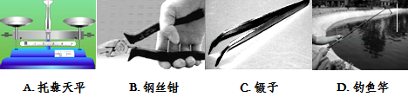
2.下列所示的工具中，在使用时属于费力杠杆的是（ ）
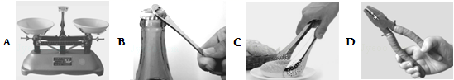
3.下列图中使用的工具中属于费力杠杆的是（ ）
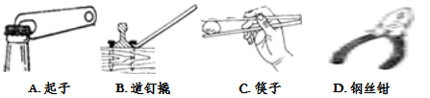
4.如图所示，OAB为轻质杠杆，可绕支点O自由转动，在B端施加一个动力使杠杆在水平位置平衡，该杠杆（ ）
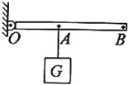​
A. 一定是省力杠杆 B. 一定是费力杠杆
C. 一定是等臂杠杆 D. 以上情况都有可能
5.如图所示，OB为一轻质杠杆，O为支点，OA=0.6m，OB=0.8m，将重30N的物体悬挂在B点，当杠杆在水平位置平衡时，在A点至少需加________N的拉力，这是一个________（填“省力”或“费力”）杠杆。
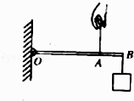
6.道钉撬、钢丝钳、开瓶起子、筷子、钥匙，其中属于费力杠杆的是________，属于轮轴的是________。
7.如图1所示，小明在用杠杆撬一块大石头，他使用的是________杠杆（选填“省力”“费力”或“等臂”）．如图2所示，使用定滑轮可以________（选填“省力”“省距离”或“改变力的方向”）．
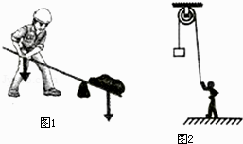
考点二：杠杆平衡条件
1.下列测量工具没有利用杠杆原理的是( )
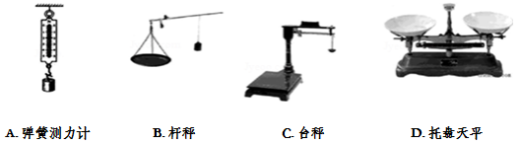
2.两个质量相等的实心的铜球和铁球（ρ_{铜}＞ρ_{铁}），分别挂在杠杆的两端，杠杆平衡。现将两球同时浸没在水中，杠杆（ ）
A. 不平衡，挂铜球一端下降
B. 不平衡，挂铁球一端下降
C. 仍然平衡
D. 无法判断
3.在学过的杠杆、滑轮和轮轴中________是最基本的一种．
4.为了寻找“手臂上的杠杆”做了如下实验：小明右手拿着书，先让手下垂，左手掌贴着右上臂的前部(肱二头肌)，将右下臂慢慢抬起到水平位置，他感觉到右上臂的肱二头肌越来越紧张。请你结合如图所示，利用杠杆原理解释产生这一现象的主要原因________。
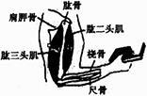
5.如图是挖井时从井中提升沙土的杠杆示意图．杠杆AB可以在竖直平面内绕固定点O转动，已知AO：OB=3：2，悬挂在A端的桶与沙土所受的重力为200N，悬挂在B端的配重所受的重力为80N．当杠杆AB在水平位置平衡时，加在配重下面绳端的竖直向下的拉力F是________ N．（不计杆重和绳重）
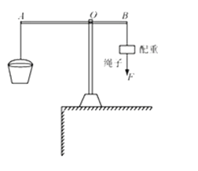
6.如图所示的杠杆，在水平位置上处于平衡状态，杠杆重不计 . 物体A重80N，AO＝0.8m，BO＝0.4m , 求物体B受到的重力？
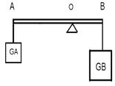

7.根据要求作图，如图甲所示，用一根以O为支点的撬棒撬一大石块，作出作用在A端的最小动力F₁及杠杆受到的阻力F₂ ．
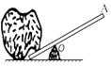
8.在探究“杠杆平衡条件”的实验中，杠杆上每格等距：
（1）实验前没挂钩码时，发现杠杆左端上翘，应将左端平衡螺母向________旋一些（选填“左”，“右”），使杠杆在________位置平衡，实验中仍调到此位置平衡目的是________、________．
（2）实验中，用如图所示的方式悬挂钩码，杠杆也能平衡，但采用这种方式是不妥当的．这主要是因为
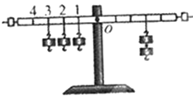
A. 一个人无法独立操作 B. 需要使用太多的钩码
C. 力臂与杠杆不重合 D. 力和力臂数目过多
（3）图中，不改变支点O右侧所挂的两个钩码及其位置，保持左侧第________格的钩码不动，将左侧另外两个钩码改挂到它的下方，杠杆仍然可以平衡．
9.如图是“探究杠杆平衡条件“的实验装置．（实验中钩码完全相同，个数不限）
（1）在实验前，发现杠杆左端略高于右端，应将螺母向________调节，直到杠杆在水平位置平衡．
（2）在图甲中的A处挂2个钩码，要使杠杆水平平衡，在B处应挂________个钩码．
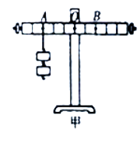
（3）在图乙中的C处施加竖直向下的拉力F，使杠杆水平平衡．当拉力F向右倾斜时，仍要保持杠杆水平平衡，拉力F的大小将________，原因是________．
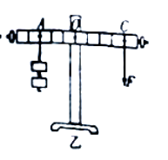
（4）若保持左侧在A点悬挂2个钩码不变．某同学依次在O点右侧第一格、第二格、第三格、第四格处悬挂相应的钩码使杠杆仍在水平位置平衡，请算出相应钩码的个数，并将对应的数据在坐标纸图丙描点，绘出钩码个数与力臂格数的图象．
考点三：滑轮
1.下列关于机械效率的说法正确的是（ ）
A. 越省力的机械，机械效率越高
B. 做功越少的机械，机械效率越低
C. 做功越慢的机械，机械效率越低
D. 总功相同，有用功越大的机械，机械效率越高
2.用图所示的滑轮组将重G=12N的物体匀速提升20cm，所用的拉力F=5N．们则所做的有用功为________J；此时滑轮组的机械效率为________；当改为提升27N的重物时，该滑轮组的机械效率为________.（忽略摩擦阻力）
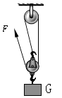
3.小明家新买的房子准备装修，为了将水泥从地面送上楼，他在楼上安装了一个滑轮组，所用的滑轮每只质量为2 kg，每次将一袋50 kg的水泥提升5m。求：(不计绳重和摩擦，g取10 N/kg)
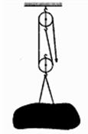
（1）每袋水泥受到的重力大小；
（2）每次做的有用功；
（3）滑轮组的机械效率。

4.请在图中画出用滑轮组提升物体G最省力的绕绳方法。
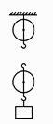
5.如图甲所示，为测量滑轮组机械效率的实验装置，钩码总重9N．
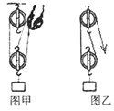
（1）若拉力大小为5N，该滑轮组的机械效率为________；
（2）若不考虑绳重.绳子和滑轮之间的摩擦，只改变滑轮组绳子的绕法（如图乙所示），该滑轮组的机械效率将________；若只增加钩码的个数，该滑轮組的机械效率将________（选填“增大“.“减小“.“不变“）．
6.动滑轮实质上是一个杠杆,O点可看成是这个杠杆的支点,如图所示是利用动滑轮匀速提升重为G的重物的示意图。
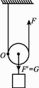
（1）请画出动力F与阻力F'的力臂;
（2）如果动滑轮自重、绳重及摩擦不计,则当拉力F的方向竖直向上时,求F与G的关系。

7.下表是小明测一滑轮组机械效率时收集的有关数据．
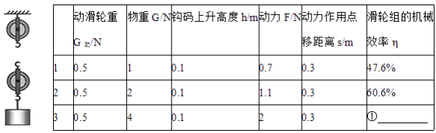
（1）请在图中画出实验中滑轮组的绕绳方法________．
（2）将表格中的数据补充完整________．
（3）用同一滑轮组提升不同重物至同一高度，提升的物重增加时，除克服动滑轮重所做的额外功外，其它额外功将________（选填“变大”、“变小”或“不变”）．进一步分析可知，在动滑轮和绳重一定的情况下，该滑轮组的机械效率与________和________有关．
（4）第一次实验中，钩码上升0.1m所用的时间为1.5s，则动力的功率为________W．
考点四：斜面
1.在建设工地上，工人把重 1000N 的物体沿着长 s=5m、高 h=1m 的斜面从底部匀速拉上斜面的顶端，沿斜面所用的拉力为 250N（不计空气阻力）．求：
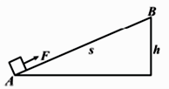
（1）将物体从斜面底部匀速拉到斜面顶端的过程中，拉力做了多少功？
（2）工人使用斜面做功的机械效率是多少？
（3）物体和斜面之间的摩擦力是多大？

简单机械 参考答案
考点一：杠杆的分类
1.如图所示的各种用具在使用中，属于省力杠杆的是（ ）
【答案】B
【解析】A、托盘天平在使用过程中，动力臂等于阻力臂，是等臂杠杆；
B、钢丝钳在使用过程中，动力臂大于阻力臂，是省力杠杆；
C、镊子在使用过程中，动力臂小于阻力臂，是费力杠杆；
D、钓鱼竿在使用过程中，动力臂小于阻力臂，是费力杠杆．
故选B．
2.下列所示的工具中，在使用时属于费力杠杆的是（ ）
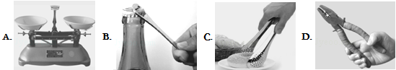
【答案】C
【解析】A、天平在使用过程种，动力臂等于阻力臂，是等臂杠杆，既不省力也不费力，故A错误；
B、瓶起子在使用过程种，动力臂大于阻力臂，属于省力杠杆，故B错误；
C、食品夹在使用过程种，动力臂小于阻力臂，属于费力杠杆，故C正确；
D、钳子在使用过程种，动力臂大于阻力臂，属于省力杠杆，故D错误；
故选C．
3.下列图中使用的工具中属于费力杠杆的是（ ）
【答案】C
【解析】A. 瓶起子的动力臂大于阻力臂，属于省力杠杆；
B. 道钉撬的动力臂大于阻力臂，是省力杠杆；
C. 筷子的动力臂小于阻力臂，属于费力杠杆；
D. 钢丝钳的动力臂大于阻力臂，属于省力杠杆；
故答案为：C.
4.如图所示，OAB为轻质杠杆，可绕支点O自由转动，在B端施加一个动力使杠杆在水平位置平衡，该杠杆（ ）
​
A. 一定是省力杠杆 B. 一定是费力杠杆
C. 一定是等臂杠杆 D. 以上情况都有可能
【答案】 D
【解析】B点力的方向不同，力臂的大小则不同，不能确定动力臂与阻力臂的大小关系，所以此时杠杆可能省力，可能费力，可能既不省力也不费力．故ABC不符合题意，D符合题意．
故选D
5.如图所示，OB为一轻质杠杆，O为支点，OA=0.6m，OB=0.8m，将重30N的物体悬挂在B点，当杠杆在水平位置平衡时，在A点至少需加________N的拉力，这是一个________（填“省力”或“费力”）杠杆。
【答案】40；费力
【解析】OAB是以O为支点的杠杆，杠杆在水平位置平衡时，当拉力竖直向上作用在杠杆上，力臂最长，力最小。所以动力臂是OA，阻力臂是OB，根据杠杆平衡条件可得，F×OA=G×OB
所以 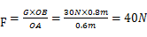 ；
因为动力臂OA小于阻力臂OB，所以这是一个费力杠杆；
故答案为：40；费力.
6.道钉撬、钢丝钳、开瓶起子、筷子、钥匙，其中属于费力杠杆的是________，属于轮轴的是________。
【答案】 筷子；钥匙
【解析】道钉撬，在使用过程中，动力臂大于阻力臂，是省力杠杆；钢丝钳在使用过程中，动力臂大于阻力臂，是省力杠杆；瓶起子，在使用过程中，动力臂大于阻力臂，是省力杠杆；筷子，在使用过程中，动力臂小于阻力臂，是费力杠杆；
钥匙，在使用过程中，动力臂大于阻力臂，是省力杠杆；故属于费力杠杆的是筷子；因为钥匙在使用过程中可以连续转动，
故钥匙也属于轮轴。
故答案为：筷子； 钥匙。
7.如图1所示，小明在用杠杆撬一块大石头，他使用的是________杠杆（选填“省力”“费力”或“等臂”）．如图2所示，使用定滑轮可以________（选填“省力”“省距离”或“改变力的方向”）．
【答案】省力；改变力的方向
【解析】根据图1可知，动力臂大于阻力臂，因此小明在用杠杆撬一块大石头，他使用的是省力杠杆； 图2为定滑轮，定滑轮不省力，但可以改变力的方向．
故答案为：省力；改变力的方向．
考点二：杠杆平衡条件
1.下列测量工具没有利用杠杆原理的是( )
【答案】 A
【解析】（1）杆秤、台秤、托盘天平都可以简化成在力的作用下，能绕某一固定点转动的硬棒，符合杠杆的定义，利用了杠杆原理；
（2）弹簧测力计是根据弹簧受到的拉力越大，弹簧的伸长就越长的原理制成的．
所以选A．
2.两个质量相等的实心的铜球和铁球（ρ_{铜}＞ρ_{铁}），分别挂在杠杆的两端，杠杆平衡。现将两球同时浸没在水中，杠杆（ ）
A. 不平衡，挂铜球一端下降
B. 不平衡，挂铁球一端下降
C. 仍然平衡
D. 无法判断
【答案】 A
【解析】根据原来杠杆处于平衡状态，利用杠杆的平衡条件可以得到该杠杆是一个等臂杠杆．
然后求出铜块和铁块浸没在水中时，受到的浮力，比得出其浮力的大小关系；分别表示出铁块和铜块此时的力矩．通过比较力矩的大小确定其倾斜的方向．
由于两者质量相等，所以设铁块和铜块的质量为m，
杠杆又处于平衡状态，根据杠杆的平衡条件可得：mgL₁=mgL₂ ， 所以该杠杆是一个等臂杠杆，即L₁=L₂=L．
铁块和铜块浸没在水中时，铁块受到的浮力：F_{铁}=ρ_{水}gV_{铁}=ρg，
同理铜块受到的浮力：F_{铜}=ρ_{水}g， 由于ρ铁＜ρ铜，所以ρg＞ρ_{水}g，
即铁块受到的浮力大于铜块受到的浮力；
此时作用在杠杆上的力是重力减去它们受到的浮力即：G-F_{浮} ．
由此可知铁块产生的力矩（力臂和力的乘积）：（mg-ρg）L，同理铜块产生的力矩：（mg-ρ_{水}g），
由于铜块受到的浮力小于铁块受到的浮力，所以：（mg-ρg）L＜（mg-ρ_{水}g）L，
杠杆将向力矩大的一方，即铜块一侧倾斜，故铜块一端下沉．
故选A
3.在学过的杠杆、滑轮和轮轴中________是最基本的一种．
【答案】杠杆
【解析】滑轮、轮轴的实质都是变形杠杆，所以在学过的杠杆、滑轮和轮轴中杠杆是最基本的一种． 故答案为：杠杆．
4.为了寻找“手臂上的杠杆”做了如下实验：小明右手拿着书，先让手下垂，左手掌贴着右上臂的前部(肱二头肌)，将右下臂慢慢抬起到水平位置，他感觉到右上臂的肱二头肌越来越紧张。请你结合如图所示，利用杠杆原理解释产生这一现象的主要原因________。
【答案】由于阻力臂越来越大，动力就越来越大
【解析】手臂相当于一个绕肘转动的杠杆，肱二头肌对上臂的拉力为动力F，书的重力为阻力。将右下臂慢慢抬起到水平位置，阻力和动力臂L₁不变，阻力臂L₂逐渐增大，根据杠杆平衡条件：FL₁=G L₂ ， 所以动力就越来越大；
故答案为：由于阻力臂越来越大，动力就越来越大.
5.如图是挖井时从井中提升沙土的杠杆示意图．杠杆AB可以在竖直平面内绕固定点O转动，已知AO：OB=3：2，悬挂在A端的桶与沙土所受的重力为200N，悬挂在B端的配重所受的重力为80N．当杠杆AB在水平位置平衡时，加在配重下面绳端的竖直向下的拉力F是________ N．（不计杆重和绳重）
【答案】 220
【解析】由杠杆平衡条件得：G_{A}AO=（G_{B}+F）OB，
即：220N×AO=（80N+F）×OB，
已知：AO：OB=3：2，解得：F=220N；
故答案为：220．
6.如图所示的杠杆，在水平位置上处于平衡状态，杠杆重不计 . 物体A重80N，AO＝0.8m，BO＝0.4m , 求物体B受到的重力？
【答案】160N
【解析】图中的杠杆在水平位置平衡，OA为G_{A}的力臂，OB为G_{B}的力臂 . 由杠杆的平衡条件可知：, 即，解得：GB＝160N .
故答案为：160N .
7.根据要求作图，如图甲所示，用一根以O为支点的撬棒撬一大石块，作出作用在A端的最小动力F₁及杠杆受到的阻力F₂ ．
【答案】解：如图所示：
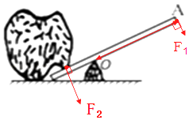
【解析】由杠杆的平衡条件知，阻力与阻力臂一定时，动力臂最长时动力最小．由图知，以支点O到动力作用点A的距离作为动力臂时，动力臂最长，由此作出最小力，方向垂直于OA向下；
阻力是石头对杠杆的压力，作用在石块与杠杆接触点上，方向垂直于杠杆向下，如图所示：
．
8.在探究“杠杆平衡条件”的实验中，杠杆上每格等距：
（1）实验前没挂钩码时，发现杠杆左端上翘，应将左端平衡螺母向________旋一些（选填“左”，“右”），使杠杆在________位置平衡，实验中仍调到此位置平衡目的是________、________．
（2）实验中，用如图所示的方式悬挂钩码，杠杆也能平衡，但采用这种方式是不妥当的．这主要是因为
A. 一个人无法独立操作 B. 需要使用太多的钩码
C. 力臂与杠杆不重合 D. 力和力臂数目过多
（3）图中，不改变支点O右侧所挂的两个钩码及其位置，保持左侧第________格的钩码不动，将左侧另外两个钩码改挂到它的下方，杠杆仍然可以平衡．
【答案】（1）左；水平；消除杠杆自重对杠杆平衡的影响；便于测量力臂 （2）D （3）2
【解析】（1）实验前没挂钩码时，发现杠杆左端上翘，则重心应向右移动，应将左端平衡螺母向左旋一些，使杠杆在水平位置平衡；使杠杆两端在不挂钩码时在水平位置平衡，目的是消除杠杆自重的影响；在实验过程中，仍要使杠杆在水平位置平衡，目的是方便测量力臂；（2）实验中，如图所示的方式悬挂钩码，杠杆平衡是杠杆的左侧在多个力共同作用的结果，采用这种方式是不妥当的．这主要是因为杠杆的力和力臂数目过多，故D正确；（3）不改变支点O右侧所挂的两个钩码及其位置，将左侧另外两个钩码改挂到第三个钩码的下方，即左侧的力是三个钩码，根据杠杆平衡的条件，F₁×L₁=F₂×L₂ ， 2个×3格=3个×n格，n=2；即保持左侧第2格的钩码不动．
故答案为：（1）左；水平；消除杠杆自重对杠杆平衡的影响；便于测量力臂；（2）D；（3）2.
9.如图是“探究杠杆平衡条件“的实验装置．（实验中钩码完全相同，个数不限）
（1）在实验前，发现杠杆左端略高于右端，应将螺母向________调节，直到杠杆在水平位置平衡．
（2）在图甲中的A处挂2个钩码，要使杠杆水平平衡，在B处应挂________个钩码．
（3）在图乙中的C处施加竖直向下的拉力F，使杠杆水平平衡．当拉力F向右倾斜时，仍要保持杠杆水平平衡，拉力F的大小将________，原因是________．
（4）若保持左侧在A点悬挂2个钩码不变．某同学依次在O点右侧第一格、第二格、第三格、第四格处悬挂相应的钩码使杠杆仍在水平位置平衡，请算出相应钩码的个数，并将对应的数据在坐标纸图丙描点，绘出钩码个数与力臂格数的图象．
【答案】（1）左
（2）3
（3）变大；阻力和阻力臂不变时，动力臂会变小
（4）由杠杆的平衡条件F₁L₁=F₂L₂知，杠杆左端挂两个钩码，其力为2G，力臂为3格．右端力臂为1格，则力F₂= 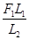，即右端要挂6个钩码．
由杠杆的平衡条件F₁L₁=F₂L₂知，杠杆左端挂两个钩码，其力为2G，力臂为2格．右端力臂为2格，则力F₂= ，即右端要挂3个钩码．
由杠杆的平衡条件F₁L₁=F₂L₂知，杠杆左端挂两个钩码，其力为2G，力臂为3格．右端力臂为3格，则力F₂= ，即右端要挂2个钩码．
由杠杆的平衡条件F₁L₁不变，F₂L₂成反比；
根据表格中数据进行描点，并用平滑的曲线连接起来，如图所示：
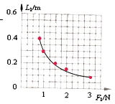
【解析】（1）杠杆平衡的调节和天平调节类似，当杠杆左端略高于右端时，说明杠杆的右端力大而下沉，左端力小而上升．应将螺母向左调节，相当于向左端增加了力，杠杆才能平衡．（2）由杠杆的平衡条件F₁L₁=F₂L₂知，杠杆左端挂两个钩码，其力为2G，力臂为3格．右端力臂为2格，则力F₂= ，即右端要挂3个钩码．（3）在图乙中的C处施加竖直向下的拉力F，使杠杆水平平衡．当拉力F向右倾斜时，其力臂的长度将会变小，由于阻力和阻力臂都不变，所以动力会变大；
故答案：（1）左；（2）3；（3）变大；阻力和阻力臂不变时，动力臂会变小；（4）如上图．
考点三：滑轮
1.下列关于机械效率的说法正确的是（ ）
A. 越省力的机械，机械效率越高
B. 做功越少的机械，机械效率越低
C. 做功越慢的机械，机械效率越低
D. 总功相同，有用功越大的机械，机械效率越高
【答案】D
【解析】
A、机械效率是有用功与总功的比值，机械省力与否与机械效率大小没有关系，故A错误；
B、机械效率越低，说明做的功中有用功所占的比例越低，并不一定就是做的功少．故B错误；
C、做功越慢的机械功率越小，功率与机械效率是两个没有关系的概念，不能说做功越慢的机械．机械效率越低，故C错误；
D、机械效率是有用功与总功的比值，在总功相同时，有用功越大，机械效率就越高，故D正确．
故选D．
2.用图所示的滑轮组将重G=12N的物体匀速提升20cm，所用的拉力F=5N．们则所做的有用功为________J；此时滑轮组的机械效率为________；当改为提升27N的重物时，该滑轮组的机械效率为________.（忽略摩擦阻力）
【答案】2.4；80%；90%
【解析】（1）当提升G=12N的重物时，W_{有}=Gh=12N×0.2m=2.4J；
（2）由图知，n=3，不计绳重和轮与轴间的摩擦，拉力 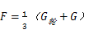 ，则动滑轮的重力：G_{轮}=3F-G=3×5N-12N=3N，此时滑轮组的机械效率： 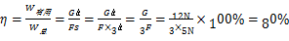 ；
（3）提升重27N的物体时，不计绳重和轮与轴间的摩擦，拉力 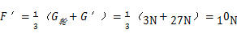 ，此时滑轮组的机械效率： 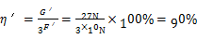 ．
故答案为：2.4；80%；90%．
3.小明家新买的房子准备装修，为了将水泥从地面送上楼，他在楼上安装了一个滑轮组，所用的滑轮每只质量为2 kg，每次将一袋50 kg的水泥提升5m。求：(不计绳重和摩擦，g取10 N/kg)
（1）每袋水泥受到的重力大小；
（2）每次做的有用功；
（3）滑轮组的机械效率。
【答案】（1）解：m=50kg，g=10N/kg，
∴每袋水泥受重力的大小为：G=mg=50kg×10N/kg=500N.
（2）解：∵h=5m，
∴做的有用功为：W_{有用}=Gh=500N×5m=2500J.
（3）解：在不计绳重和摩擦的情况下，对动滑轮做的功为额外功，
∵m_{动}=2kg，
∴对动滑轮做的功为额外功为：W_{额外}=G_{动}′h=m_{动}gh=2kg×10N/kg×5m=100J，
则总功为：W_{总}=W_{有用}+W_{额外}=2500J+100J=2600J，
滑轮组的机械效率为：η= ×100%= ×100%≈96.2%
【解析】（1）用公式G=mg计算出其重力的大小；
（2）利用公式W_{有用}=Gh计算出做的有用功；利用公式W_{额外}=Gh=mgh计算出滑轮组所做的额外功，再利用公式W_{总}=W_{有用}+W_{额外}计算出总功，最后再利用公式η=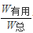计算出滑轮组的机械效率.
4.请在图中画出用滑轮组提升物体G最省力的绕绳方法。
【答案】
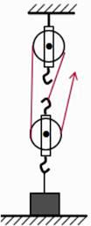
【解析】最省力的绕发是3段绳子承担物体的重力。绳子的自由端从动滑轮连出。
5.如图甲所示，为测量滑轮组机械效率的实验装置，钩码总重9N．
（1）若拉力大小为5N，该滑轮组的机械效率为________；
（2）若不考虑绳重.绳子和滑轮之间的摩擦，只改变滑轮组绳子的绕法（如图乙所示），该滑轮组的机械效率将________；若只增加钩码的个数，该滑轮組的机械效率将________（选填“增大“.“减小“.“不变“）．
【答案】 （1）60%（2）不变；增大
【解析】（1）若拉力大小为F=5N，该滑轮组的机械效率为

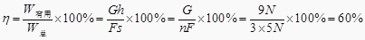．（2）若不考虑绳重.绳子和滑轮之间的摩擦，动滑轮一定，滑轮组的机械效率与绳子的绕法无关，物体越重滑轮组的机械效率越大．
故答案为：匀速直线；60%；不变；增大．
6.动滑轮实质上是一个杠杆,O点可看成是这个杠杆的支点,如图所示是利用动滑轮匀速提升重为G的重物的示意图。
（1）请画出动力F与阻力F'的力臂;
（2）如果动滑轮自重、绳重及摩擦不计,则当拉力F的方向竖直向上时,求F与G的关系。
【答案】（1）解:如图所示:
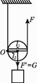
（2）解:由杠杆平衡条件：F₁L₁＝F₂L₂ ， 得FL₁＝F′L₂ ， 又F′＝G、L₁＝2L₂ ， 则F＝ 。
7.下表是小明测一滑轮组机械效率时收集的有关数据．
（1）请在图中画出实验中滑轮组的绕绳方法________．
（2）将表格中的数据补充完整________．
（3）用同一滑轮组提升不同重物至同一高度，提升的物重增加时，除克服动滑轮重所做的额外功外，其它额外功将________（选填“变大”、“变小”或“不变”）．进一步分析可知，在动滑轮和绳重一定的情况下，该滑轮组的机械效率与________和________有关．
（4）第一次实验中，钩码上升0.1m所用的时间为1.5s，则动力的功率为________W．
【答案】 （1）如图所示：
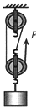
（2）66.7%
（3）变大；物重；摩擦力
（4）0.14
【解析】（1）由表格中数据可知，当物体上升的高度h=0.1m时，绳子自由端移动的距离为0.3m，s=3h，所以承担物重的绳子是3段，因此要从动滑轮绕起，如图所示：
;
（2）第3次实验的机械效率：η=W_{有}/W_{总}×100%=Gh/Fs×100%=4N×0.1m/2N×0.3m×100%≈66.7% （3）滑轮组做的额外功为克服动滑轮重力和绳子间的摩擦力做的功，摩擦力与绳子间的拉力和接触面的粗糙程度有关，因此提的物体越重，摩擦力越大，额外功也会变大，所以滑轮组的机械效率与物重和摩擦力有关.（4）动力的功率即总功的功率，根据P=W_{总}/t得P=W_{总}=Fs/t=0.7N×0.3m/1.5s=0.14W.
故答案为：（1）.见解析；（2）.66.7%；（3）.变大；物重；摩擦力；（4）.0.14.
考点四：斜面
1.在建设工地上，工人把重 1000N 的物体沿着长 s=5m、高 h=1m 的斜面从底部匀速拉上斜面的顶端，沿斜面所用的拉力为 250N（不计空气阻力）．求：
（1）将物体从斜面底部匀速拉到斜面顶端的过程中，拉力做了多少功？
（2）工人使用斜面做功的机械效率是多少？
（3）物体和斜面之间的摩擦力是多大？
【答案】（1）解:将物体从斜面底部匀速拉到斜面顶端的过程中，拉力做的功：
W总＝Fs＝250N×5m＝1250J
（2）解:工人做的有用功：W有＝Gh＝1000N×1m＝1000J，
工人使用斜面做功的机械效率：η＝W有W总×100%＝1000J1250J×100%＝80%
（3）解:克服摩擦力做的额外功：W额＝W总−W有＝1250J−1000J＝250J，
由W额＝fs可得，物体和斜面之间的摩擦力：f＝ ＝ ＝50N
【解析】（1）根据 W=Fs可求出功；
（2）根据机械效率的公式求出机械效率；
（3）根据W额＝fs的变形公式，可求出f.

